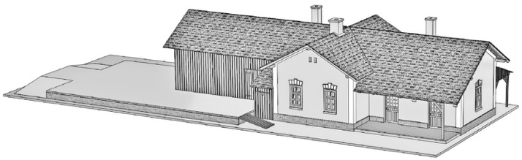

Stavebnice – nádraží Ybbsitz
Základní návod pro složení stavebnice
Doporučujeme Vám si nejdříve projít tento návod a poté si rozmyslet, zdali se budete držet návodu, nebo zvolíte vlastní pořadí navazujících kroků, protože každý modelář může mít trochu jiné zvyklosti při stavbě modelů. Před začátkem kompletace doporučujeme mít díly již nabarvené. Jako první si nachystáme díly na kompletaci komínu a oken…
90 58 92 59 89 91 28 33+95 79 33a+95 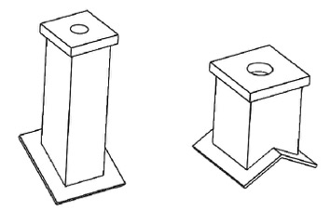 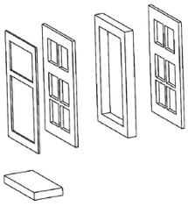
39 4 3a 3 7
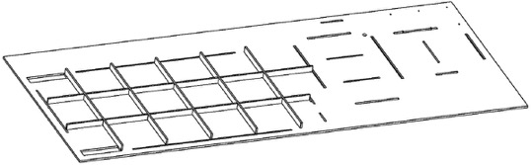 1

40 42
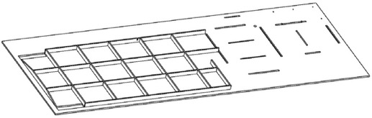
38 41
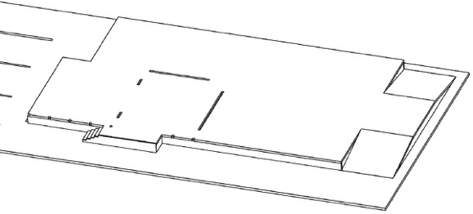
5 49 17 6 2 53+set okna
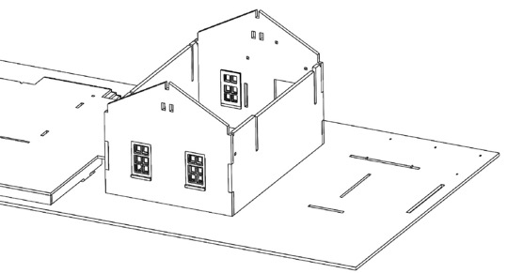
52+set oken 50 48+set okna
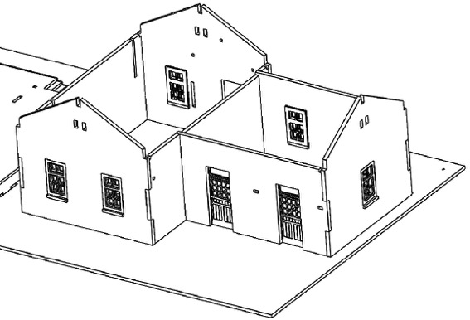
46+94+35+36 47 51+set okna
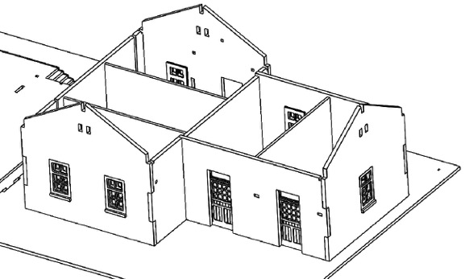
56 54 55 70 67
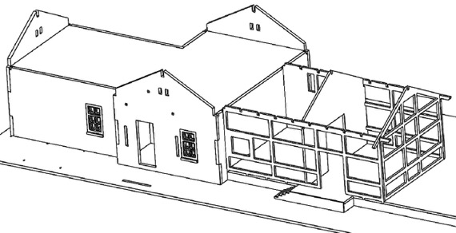
43 44 68 69

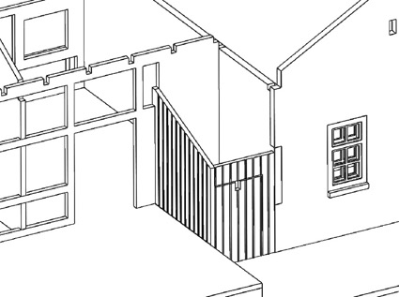
Než usadíme dřevěné obložení je nutno nejdříve podlepit fóliové díly do míst okenních otvorů. Rámečky oken nalepíme až po usazení dřevěného obložení…
109
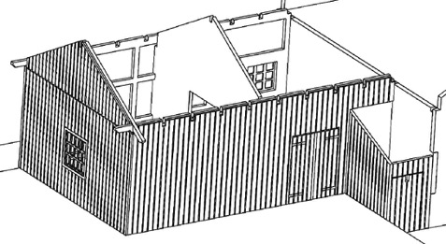
108+97 31+30 106 110
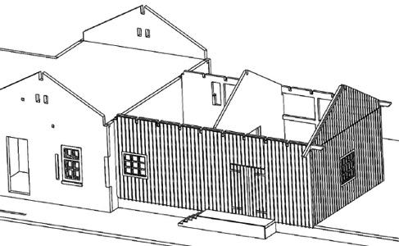
76 32+29 110 107+96 78+34+23+98

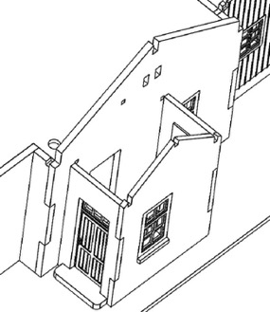
85 45+37+99 77+set okna
82 84 80 83
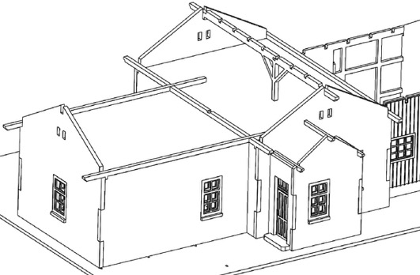 75

81 80 65
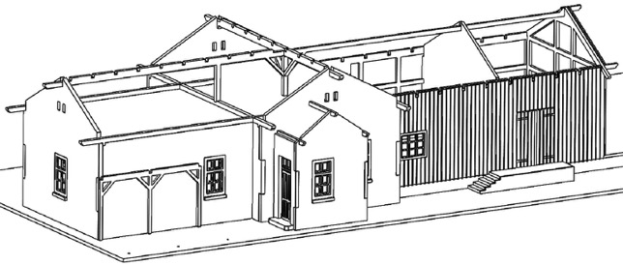
74
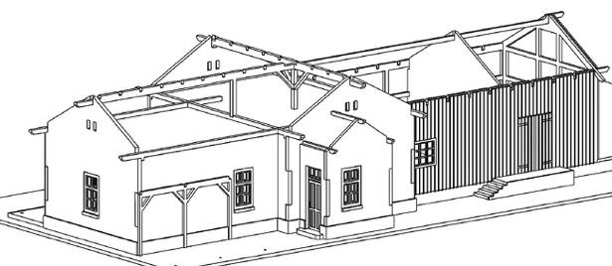
13 14 15 16

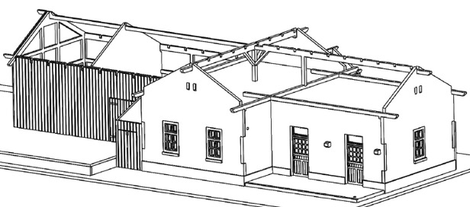
11 86 12 60 88
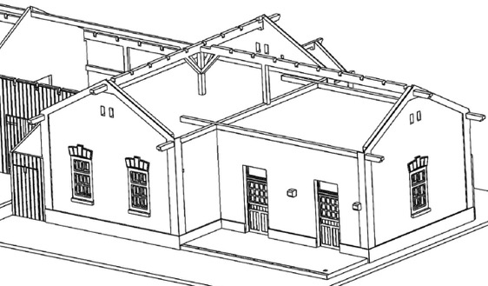

88 63 86 64
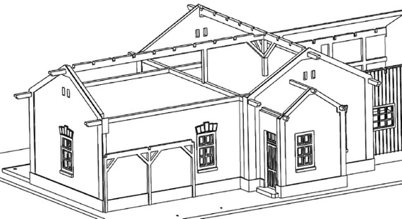
61 62

72 74 73 72 113 10
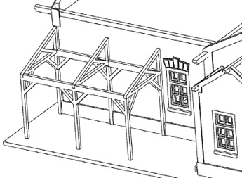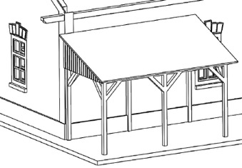
103 104

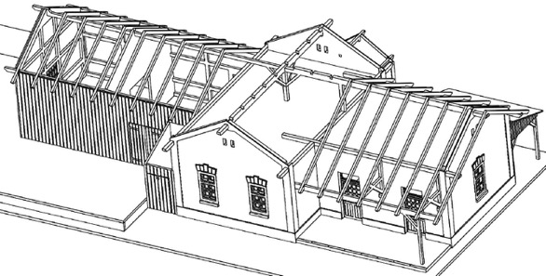
115 102 66 100+111 105 71

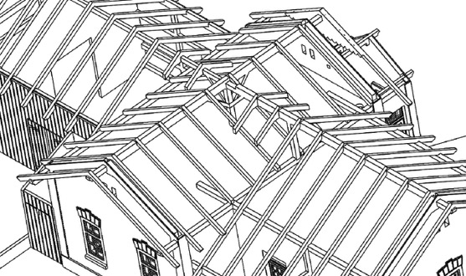

101 102
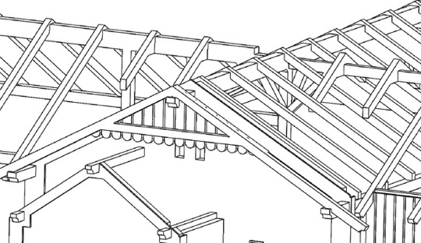

18 19 87 20
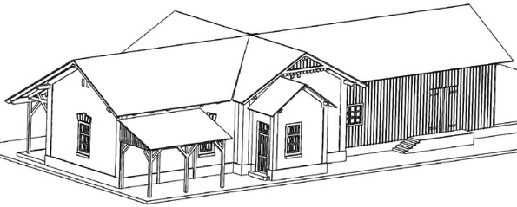
10 93 93 – zde tento díl naříznout k podvlečení střechy
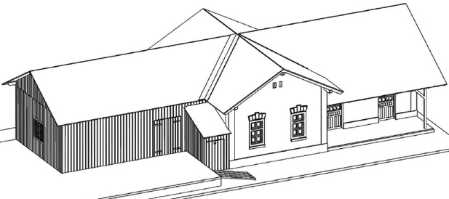

9 114

8+26 58+90+92 21+25 58+90+92 22 27
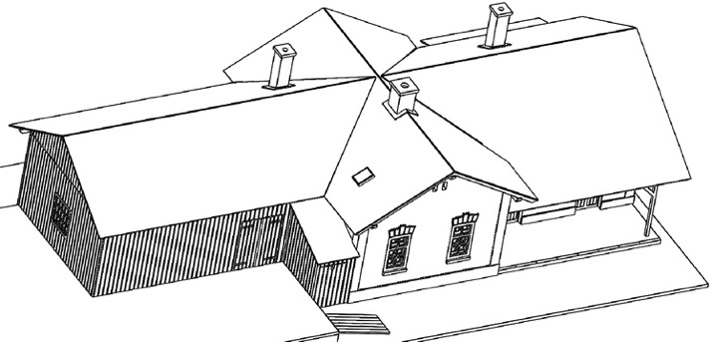
57 59+89+91

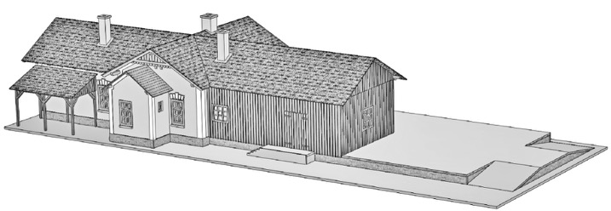

Případné přípomínky, poznatky, návrhy, dotazy atd. můžete posílat na: info@igramodel.cz
Další modely můžete vybírat na našich stránkách www.igramodel.cz , kde je kompletní náhled všech staveb řezaných laserem a dalších produktů a kde se také můžete zapojit do diskuzí a sami navrhnout, která další skutečná stavba by se měla ztvárnit na modelové kolejiště a tím získat i nějakou cenu.
IGRA MODEL, s.r.o.

Kotkova 3582/19
669 02 ZNOJMO
www.igramodel.cz
info@igramodel.cz
tel.: +420 515 282 891
fax: +420 515 282 890

